# Debuggen von Klassenformeln im Servicemodus

## Einstellungen settings.ini

In der settings.ini muss der Debug- und der Servicetestmodus eingeschaltet werden:

[DEBUG]

ENABLED=TRUE

SERVICETESTMODE=TRUE

Mit diesen Einstellungen werden beim Starten der FAT-Clients nur Klassenformeln geladen welche das Flag “Aktiv in Service mode” (b_ActiveInServiceMode) gesetzt haben. Die Klassenformeln werden direkt aus der Datenbank geladen und es werden Debuginformationen für die Klassenformeln generiert.

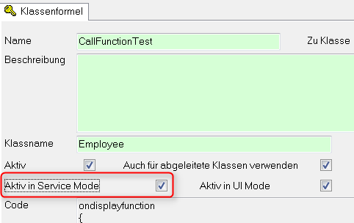

## Einstellungen service.ini und Aufrufparameter

In der service kann eingestellt werden was vom Service gehostet werden soll. Von diesen Einstellungen hängt ab wie neue Sessions erzeugt werden können:

|  |  |  |
| --- | --- | --- |
|  | Webservice | TaskScheduler |
| service.ini | [HOSTING]  Webservice=TRUE | [HOSTING]  TaskScheduler=TRUE |
| Aufrufparameter | -WSRUN |  |

## Starten FAT-Client

Zum Starten muss **pitfm.exe** aufgerufen werden, evtl. mit Aufrufparametern.

Kontrolle nach Anwendungsstart:

* in der Titelzeile der gestarteten Anwendung steht [*** SERVICETESTMODE ***].
* im Tooltip des Schalter „Automatismus debuggen“ (Ribbonoberfläche, Tab Funktionen) steht „Einstellungen zum Debuggen für die einzelnen Sessions machen.“

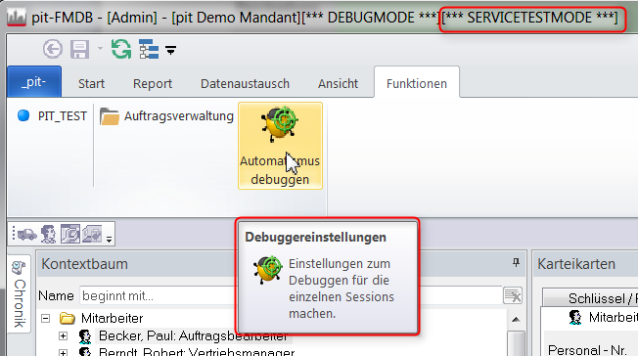

## Debugger Einstellungen

Klick auf den Schalter „Automatismus debuggen“ um Einstellungen zum Debuggen zu machen:

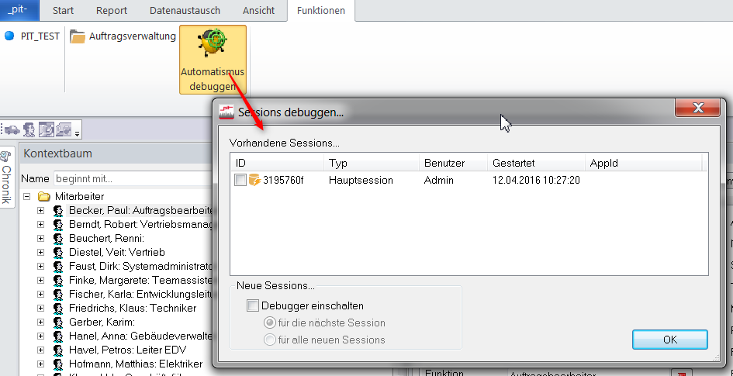

Es kann ausgewählt werden welche Sessions debuggt werden sollen.

Zum Debuggen von noch nicht erzeugten neuen Sessions:

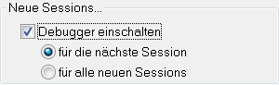

## Debuggen

Im Debugger stehen Infos zur aktuellen Session:

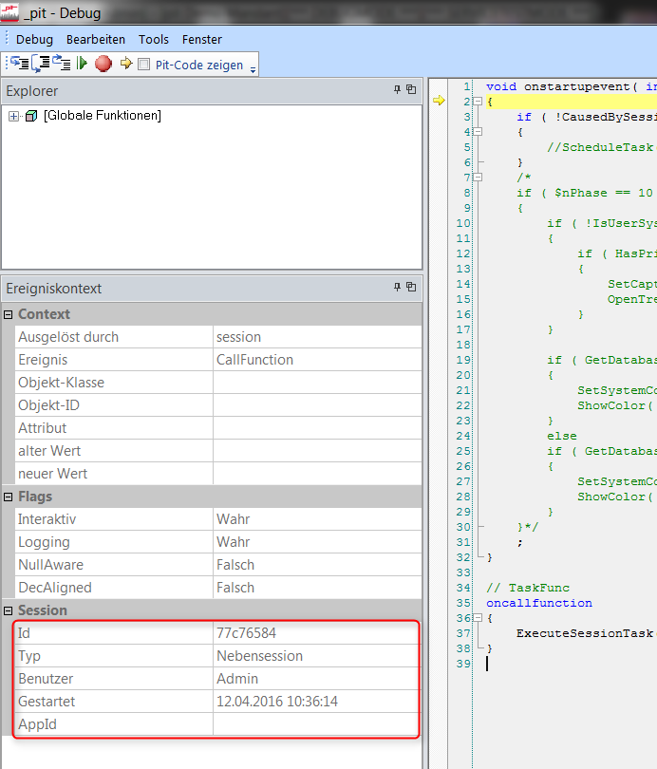

Hinweis: Die AppId ist über die Session-Schnittstelle (Webservice bzw. CliModel) einstellbar. Diese dient der besseren Unterscheidung der Sessions.

Aus dem Debugger heraus können auch Einstellungen zum Debuggen von Sessions gemacht werden:

